A METODOLOGIA DA PROBLEMATIZAÇÃO NO ENSINO DA BIOLOGIA – ESTUDO DA LEISHMANIOSE
- THE METHODOLOGY OF PROBLEMATIZATION IN THE TEACHING OF BIOLOGY - LEISHMANIOSE STUDY

Resumo
O atual contexto educacional requer profissionais com visão crítica e inovadora dos processos de ensino e aprendizagem. O uso de estratégias pedagógicas norteadas por metodologias ativas é uma forma de desenvolver processos críticos de ensino e de aprendizagem, visando despertar, dentre outras habilidades, a criatividade dos alunos. O objetivo deste relato de experiência é descrever o uso da estratégia pedagógica denominada Problematização como metodologia ativa para o ensino de leishmaniose com alunos da educação básica. Para tanto, desenvolveu-se este estudo com alunos do 2º ano do Ensino Médio de uma escola de Rubim/MG/Brasil. A análise do desenvolvimento das aulas aponta para o fato de que os alunos apreciaram as atividades, mostrando-se intensamente motivados e participativos. Demonstraram interesse e autonomia na busca pelas informações necessárias para o estudo. Observa-se desta forma que esta estratégia pedagógica favorece a aprendizagem dos alunos, além de desenvolver diferentes habilidades importantes para os alunos.
Palavras-chaves: Metodologias ativas. Ensino Médio. Estratégias pedagógicas.

Abstract
The current educational context requires professionals with a critical and innovative vision of the teaching and learning processes. The use of pedagogical strategies guided by active methodologies is a way to develop critical teaching and learning processes, aiming to awaken, among other skills, the students' creativity. The objective of this experience report is to describe the use of the pedagogical strategy called Problematization as an active methodology for the teaching of leishmaniasis with students of basic education. Therefore, this study was developed with students of the second year of high school in a school in Rubim / MG / Brazil. The analysis of the development of the classes points to the fact that the students appreciated the activities, being intensely motivated and participative. They demonstrated interest and autonomy in the search for the information necessary for the study. It is observed in this way that this pedagogical strategy favors the students' learning, besides developing different important skills for the students.

Key-words: Active methodologies. High school. Pedagogical strategies.

1. Introdução
Atualmente o contexto educacional exige profissionais que tenham visão crítica e inovadora dos processos de ensino e aprendizagem. Assim é importante estar aberto a aprender mais sobre como ensinar com metodologias que estimulem a aprendizagem, e claro, sobre como compartilhar as descobertas e reflexões produzidas. Tal aprendizagem se relaciona ao uso das metodologias ativas de ensino e aprendizagem, como é o caso da Problematização, da Aprendizagem Baseada em Problemas, entre outras. O uso das metodologias ativas é uma forma de desenvolver processos críticos de ensino e aprendizagem, visando despertar a criatividade e baseando-se nela. O ponto central transfere o foco do ensino e passa a ser o processo de aprendizagem, respeitando a curiosidade do educando, além das inquietudes e das linguagens (CYRINO, TORALLES-PEREIRA, 2004; COTTA et al. 2013).
Teóricos como Dewey, Paulo Freire, Rogers, Novak entre outros, enfatizam há tempo a importância de superarmos a educação bancária, tradicional, focando na aprendizagem do aluno, envolvendo-o, motivando-o e principalmente dialogando com ele (MORÁN, 2015). Neste contexto, a aprendizagem é considerada como um processo compartilhado entre os sujeitos aprendentes, sendo mais amplo que apenas memorizar determinados conceitos em detrimento de outros. É construir conhecimento, utilizando a observação, a experiência, a comparação, a discussão, refletindo sobre as diferentes dimensões do conhecimento construído (LEAL; MIRANDA; NOVA, 2018).
Entende-se que, com o crescente desenvolvimento científico e tecnológico, o sistema de ensino requer profissionais com boa formação teórica e boa prática docente que atendam ao atual contexto educacional. Nesta perspectiva, o professor deve planejar, propor e coordenar estratégias que busquem a superação da visão sincrética inicial dos alunos por percepções, visões cada vez mais elaboradas, sendo estas construídas pelos alunos em um processo mediado pelo professor (ANASTASIOU; ALVES, 2012; SOUZA, IGLESIAS, PAZIN-FILHO, 2014).
No presente relato de experiência, utilizou-se a Metodologia da Problematização, no ensino de conceitos de Biologia na Educação Básica. Esta estratégia pedagógica
... permite a transformação do sujeito que dela participa, pelas inúmeras elaborações intelectuais que realiza, de forma associada à percepção social, política, ética etc. da realidade, dependendo do objeto de estudo (BERBEL, 1999, p.11).
Observa-se desta forma, que a problematização parte de problemas reais, seguindo na busca de soluções (CYRINO, TORALLES-PEREIRA, 2004; PINTO et al., 2013). Quando os alunos observam a realidade e a analisam criticamente, estão problematizando a realidade. A problematização não prioriza os conteúdos, mas busca preparar o aluno para tomar consciência do seu mundo (sua realidade) e atuar intencionalmente para transformá-lo, desenvolvendo a conscientização de direitos e deveres do cidadão (BERBEL, 1998; 1999). Ocorre a busca pela inter-relação entre educação, cultura, sociedade, política e escola, centrada na atividade do aluno com a intencionalidade de propiciar a aprendizagem (BACICH; MORAN, 2018).
Considerando a relevância de observar-se a realidade do aluno para o processo de aprendizagem tem-se o Arco de Charles Maguerez que foi adaptado por Juan Diaz Bordenave, estando apoiado nos princípios da educação libertadora/problematizadora, contrapondo a educação bancária. Este autor propôs a resolução de problemas a partir da reflexão por meio de etapas claramente definidas, que apresentam como ponto de partida e de chegada a realidade do aluno, sendo que este agora passa de expectador para protagonista do processo de aprendizagem (BERBEL; GAMBOA, 2012).
Diante do exposto, idealizou-se o presente estudo que se insere em um projeto de pesquisa desenvolvido junto ao Programa de Pós-graduação Mestrado Profissional em Ensino de Ciências Exatas, de uma Universidade do interior do Estado do Rio Grande do Sul, o qual problematiza, dentre outros aspectos, o estudo de conteúdos de Ciências e Biologia, utilizando-se estratégias pedagógicas norteadas por metodologias ativas. No presente recorte da pesquisa, trazemos um relato de experiência sobre o estudo da Leishmaniose por meio da Metodologia da Problematização.
A escolha deste tema de estudo sobre a Leishmaniose partiu do interesse dos alunos de uma turma do Ensino Médio, durante as aulas da disciplina de Biologia, com base na realidade vivenciada pelos mesmos. Os alunos mencionaram o desejo de um conhecimento mais detalhado relativo à protozoonose e suas implicações para a população. A doença Leishmaniose é recorrente no município de Rubim/MG onde está localizada a escola onde foi realizado o estudo. Neste contexto, o presente relato de experiência descreve o uso da Metodologia da Problematização no estudo de conteúdos de Biologia no Ensino Médio, a saber a Leishmaniose.

2. Conhecendo sobre Leishmaniose
2.1 Leishmaniose visceral
“As leishmanioses são consideradas primariamente como zoonoses podendo acometer o homem, quando este entra em contato com o ciclo de transmissão do parasito, transformando-se em uma antropozoonose” (BRASIL, 2003, p. 9). Segundo o Ministério da Saúde, na atualidade, encontra-se entre as seis endemias consideradas prioritárias no mundo. Os parasitos causadores das leishmanioses são as leishmânias.
Em conformidade com Silva (2003, p. 13), “as leishmanias são protozoários patogênicos para o ser humano e animais”. A leishmaniose é uma antropozoonose considerada um sério problema de saúde pública mundial. Segundo o autor, a doença humana apresenta duas formas: a leishmaniose tegumentar americana (clássica úlcera de Bauru) e a visceral (Kalazar ou Calazar).
“A Leishmaniose Visceral, conhecida pelo nome calazar, é uma doença sistêmica grave”. O calazar é causado pelo parasita denominado Leishmania chagasi, que “é transmitido por um flebotomíneo do gênero Lutzomyia” (JÚNIOR RAPOSO, 2008, p. 18). Segundo o autor, a Leishmaniose provoca úlceras progressivas cutâneas que, por sua vez, podem se alastrar para as mucosas da boca, do nariz e da faringe. Pode ser acompanhada de febre recidivante e, necrose do nariz e lábios. A leishmaniose do tipo visceral é de alta letalidade, podendo levar a um comprometimento de órgãos como o fígado, baço, pulmão e medula óssea. Nesse aspecto, o Ministério da Saúde esclarece que:
Os vetores da leishmaniose visceral são insetos denominados flebotomíneos, conhecidos popularmente como mosquito palha, tatuquiras, birigui, entre outros. No Brasil, duas espécies, até o momento, estão relacionadas com a transmissão da doença Lutzomyia longipalpis e Lutzomyia cruzi. A primeira espécie é considerada a principal espécie transmissora da L. (L.) chagasi no Brasil e, recentemente, L. cruzi foi incriminada como vetora no Estado de Mato Grosso do Sul (BRASIL, 2003, p. 14).
Apesar de haver um conhecimento popular da denominação dos flebotomíneos, como é relatado pelo Ministério da Saúde, ainda há desconhecimento acerca da gravidade da doença. Segundo Genari (2009), a Leishmaniose Visceral (LV) é uma doença crônica grave, com alta incidência que, quando não tratada, resulta em morte na maioria dos casos, constituindo um crescente problema de saúde pública. “É considerada uma das prioridades pela Organização Mundial de Saúde devido à expansão da área de abrangência e aumento significativo do número de casos de LV” (GENARI, 2009, p. 10).
Em Minas Gerais, “apesar de a leishmaniose ser endêmica nas regiões do Vale do Mucury e Vale do Rio Doce, tem-se verificado nos últimos anos sua adaptação aos ambientes urbanos” (JÚNIOR RAPOSO, 2008, p. 18). O autor explicita que no Sudeste brasileiro a doença foi descrita primeiramente no Estado de Minas Gerais. “O primeiro caso aparentemente autóctone foi de um paciente da região de Montes Claros” (JÚNIOR RAPOSO, 2008, p. 54). O autor expressa que, a partir de 1950, os casos começaram a se espalhar por vários Estados brasileiros.
O Centro de Zoonoses de Belo Horizonte explica que a Leishmaniose é típica de ambiente fisiográfico composto por vales e montanhas, onde se encontram os chamados boqueirões e pés-de-serra. Relata ainda que as transformações no ambiente, provocadas pelo intenso processo migratório, por pressões econômicas ou sociais, a pauperização consequente de distorções na distribuição de renda, “o processo de urbanização crescente, o esvaziamento rural e as secas têm acarretado a expansão das áreas endêmicas e o aparecimento de novos focos” (JÚNIOR RAPOSO, 2008, p. 56). Os novos focos são originados a partir do aumento das fontes de infecção.
O Ministério da Saúde enfatiza que, na área urbana, o cão (Canis familiaris) é a principal fonte de infecção. “A enzootia canina tem precedido a ocorrência de casos humanos e a infecção em cães tem sido mais prevalente do que no homem” (BRASIL, 2003, p. 14). No ambiente silvestre, os reservatórios são as raposas (Dusicyon vetulus e Cerdocyon thous) e os marsupiais (Didelphis albiventris).

2.2 Leishmaniose tegumentar
Segundo Silva e Cunha (2007, p. 516), a leishmaniose tegumentar americana (LTA) “é uma doença infecciosa causada por protozoário do gênero Leishmania sp é transmitida por flebotomíneos da família Psychodidae sp e ocupa o segundo lugar entre as protozoonoses transmitidas por vetores no Brasil, superada apenas pela malária”. Os autores explicitam que a lesão cutânea clássica corresponde à ulceração de bordas elevadas, endurecidas e de fundo com tecido de granulação. A lesão pode evoluir para a forma mucosa por disseminação hematogênica ou linfática do parasita. Silva e Cunha (2007) expressam que a Leishmaniose Tegumentar Americana - LTA tem sido notificada em todos os Estados do Brasil, tendo ocorrido aumento expressivo do número de casos nas últimas décadas.
Uma observação importante realizada por Silva (2003) é que a leishmaniose tegumentar americana é considerada pela Organização Mundial de Saúde uma das seis doenças infecciosas de maior importância, com distribuição ampla no continente americano. “No Brasil, as regiões mais atingidas são: Nordeste, Norte e alguns Estados da Região Sudeste” (SILVA, 2003, p.14). Quanto às manifestações clínicas da leishmaniose tegumentar americana, o autor argumenta que estas compreendem amplo espectro de doença cutânea e/ou mucosa.
Já sobre as manifestações cutâneas, relata que vão desde lesão ulcerada única até múltiplas e disseminadas, nodular não ulcerada e, mais raramente, cutâneo-difusa. Explica que as características dessa forma da doença dependem da espécie de Leishmania sp infectante e da resposta imune do hospedeiro. Afirma ainda que “as lesões cutâneas podem persistir durante meses e em alguns casos durante anos. Pode ocorrer cura espontânea, deixando cicatriz circular ou elíptica, com atrofia da pele, de aspecto pergamináceo e hipopigmentada” (SILVA, 2003, p. 14).

3. Metodologia
O presente relato de experiência busca apresentar a situação específica de estudo da leishmaniose em um município do interior do Estado de Minas Gerais, utilizando uma estratégia pedagógica de ensino denominada Metodologia da Problematização. O trabalho pedagógico envolveu alunos do 2º ano do Ensino Médio de uma escola estadual do município de Rubim/MG, no segundo semestre do ano de 2015. Desenvolveu-se em uma turma do turno matutino, na disciplina de Biologia, sendo o primeiro autor deste relato o professor titular nesta turma. A referida turma era composta por 29 alunos na faixa etária entre 16 e 19 anos.
As atividades aqui descritas foram desenvolvidas com os alunos organizados em grupos de até 6 (seis) componentes. Não houve critério para a formação dos grupos, os alunos organizaram-se conforme afinidades anteriores. Os grupos foram denominados de G1, G2, G3, G4, G5 e G6. Os alunos também foram denominados de A1, A2, e assim sucessivamente, para manter o anonimato. As atividades foram desenvolvidas em sala de aula durante as aulas de Biologia e de modo extraclasse.
Durante a realização das atividades em aula o professor realizou filmagens, gravações de áudio, além de registrar informações relevantes para posterior análise em um diário de bordo, sendo estes materiais utilizados para este relato de experiência.

4. Resultados e discussão
Inicialmente, os alunos foram instigados a trazerem para a sala de aula as suas inquietações relacionadas aos conteúdos de Biologia e que pudessem ser desenvolvidas nas aulas. Os alunos em sua maioria, relataram que um problema existente no município onde residem, Rubim/MG, é a leishmaniose e que gostariam de conhecer mais a respeito e se possível reduzir os impactos negativos da mesmo na cidade. Com base nesta informação, os alunos definiram o tema de estudo. O professor indicou para os alunos que o tema seria desenvolvido por meio da estratégia pedagógica Problematização e que eles participariam de todas as etapas do processo de construção do conhecimento. A primeira etapa realizada pelos alunos foi elaborar um problema de pergunta, a qual após discussão e mediação do professor ficou definida como: “O que é leishmaniose, quais suas causas e como podemos evitá-la aqui em Rubim/MG?”. Os alunos foram orientados pelo professor a considerarem esta questão norteadora na realização das atividades, pois ela seria o ponto principal a ser respondido.
Na segunda aula, os alunos foram orientados para em grupos discutirem os pontos já conhecidos sobre o tema leishmaniose e que elencassem conceitos e assuntos relacionados ao tema que eles ainda não sabiam a respeito. Após este momento o professor solicitou que cada grupo fizesse uma síntese inicial sobre o que já conheciam e o que não conheciam sobre o tema leishmaniose. Após esta construção textual coletiva, os textos foram entregues para o professor e os alunos foram orientados a buscar individualmente informações consistentes para responderem às questões elaboradas por eles, considerando as dúvidas específicas de cada grupo.
O professor, após realizar a análise dos textos produzidos pelos grupos, os devolveu na terceira aula, com sugestões de aprofundamentos, quando necessário. Nos textos, os alunos focaram aspectos que evidenciaram a diferença entre os dois tipos de leishmaniose em estudo. Apontaram características exclusivas de cada tipo, sem maior aprofundamento. Cada grupo foi instigado a socializar as informações obtidas. Fizeram a socialização de forma breve, mas focaram aspectos importantes da leishmaniose, como: forma de transmissão dos tipos visceral e tegumentar da leishmaniose, agente etiológico e hospedeiro. Neste momento, foi solicitado que registrassem o que, a partir desta busca rápida de informações, sabiam sobre o assunto e quais as dúvidas ainda existentes. A partir destes registros os alunos partiram para a revisão bibliográfica sobre leishmaniose, aprofundando os conceitos e principalmente, buscando responder ao problema de pesquisa definido pela turma.
Os alunos realizaram as buscas em sites confiáveis indicados pelo professor e no Manual de Vigilância e Controle da Leishmaniose do Ministério da Saúde (BRASIL, 2014) na quarta aula, sendo esta realizada no laboratório de informática da escola. Alguns alunos que possuíam acesso à internet em suas casas trouxeram para a aula algumas informações e o professor pode confrontar as informações pesquisadas, sendo muitas delas vindas de sites sem identificação de autoria ou de pouca confiabilidade.
No quinto encontro com os alunos, o professor disponibilizou questões de um estudo dirigido que faz parte do caderno elaborado pelo Ministério da Saúde em conjunto com a Fundação Nacional de Saúde – FNS, sob a Coordenação Regional do Estado de Minas Gerais (BRASIL, 1996). Os alunos responderam as questões utilizando as informações obtidas por eles na revisão bibliográfica realizada utilizando-se livros, artigos e mediação do professor.
Uma vez respondidas as questões dadas, os grupos de alunos elaboraram três questões, sendo que cada grupo repassou ao outro grupo para serem respondidas. Após esta etapa foi promovida uma roda de conversa, onde cada grupo apresentava a resposta para uma questão e os demais argumentavam acerca daquilo que julgavam possivelmente estar errado ou certo. Quando era percebido que alguma resposta se distanciava daquilo que a ciência conceitua, ocorria uma intervenção pelo professor, mas sempre deixando que os alunos argumentassem. Nos argumentos dos alunos havia confusão relacionada com os agentes etiológicos da leishmaniose tegumentar americana e da leishmaniose visceral e dos sintomas. Assim, houve necessidade da intervenção na conversa, para explicar de modo que os alunos compreendessem e sanassem as dúvidas.
Nas três aulas seguintes, os alunos buscaram dados com informações da ocorrência da leishmaniose em Minas Gerais e no Brasil. Esta atividade constituiu-se de duas partes: a busca de dados relacionados à ocorrência da leishmaniose no Brasil e no Estado de Minas Gerais e análise comparativa dos dados obtidos, relatada em um texto. Segundo Alves et al. (2012, p. 3) “sensibilizar os alunos do Ensino Médio à produção textual influi de forma positiva na capacidade de socializar saberes e construir conhecimentos”. Esta atividade ocorreu de forma extraclasse.
Para a realização das buscas solicitadas, foi observado que os alunos utilizaram dados oficiais do Ministério da Saúde, registrados em tabelas com índices organizados por região. Nas tabelas, os dados de cada Estado, dados de cada Região e do Brasil, de modo geral, eram relativos a dois períodos: de 1984 a 2002 e de 2000 a 2013. Alguns grupos também obtiveram dados relativos à letalidade da leishmaniose no Brasil. Os alunos buscaram informações oficiais do Ministério da Saúde no Sistema de Informação de Agravos de Notificação/ Sistema de Vigilância em Saúde/ Ministério da Saúde - SINAN/SVS/MS. Apresentaram dados dos casos da leishmaniose visceral por Unidade Federada do Brasil do período 1984 a 2002.
Os alunos do grupo G1 observaram que no Estado de São Paulo só aparecem casos a partir do ano 2000. No Distrito Federal não houve registro para o período analisado. Os Estados de Roraima, Tocantins, Mato Grosso, Goiás, Espírito Santo e Rio de Janeiro tiveram índices razoavelmente baixos. A região Nordeste apresentou o maior índice de casos.
Para os dados de 2000 a 2013, o grupo G3 relatou que no Brasil a letalidade da leishmaniose visceral tem índice na média de 6,7. Os Estados de Rondônia, Amazonas, Amapá, Rio Grande do Sul apresentaram índice zero. Já o grupo G4 destacou que no Estado de Minas Gerais, o maior índice de letalidade para a leishmaniose visceral foi de 11,7, em 2013, e o menor de 2,8, no ano 2000. Quanto aos óbitos, apresentaram índices do ano de 2000 a 2013.
O grupo G2 apresentou dados da região Nordeste, onde os maiores índices estavam em média de 112 casos por ano. No Estado de Rondônia o índice foi 01(um) no ano de 2004. Nos Estados do Acre, Amazonas, Santa Catarina, Amapá e Rio Grande do Sul nenhum índice foi registrado. Já os Estados do Rio de Janeiro, Espírito Santo, Paraná, Distrito Federal tiveram índice muito baixo de casos. O Estado de Minas Gerais, uma média de 36 casos de óbitos por ano. Já o grupo G5 destacou que a incidência da Leishmaniose Visceral no Brasil teve a região Nordeste à frente no período de 1990 a 2013. A região Sul, nesse período, teve índice zero. No Estado de Minas Gerais a taxa variou de 0,4 a 2,4.
Os alunos utilizaram gráficos e tabelas para representarem e discutirem os dados obtidos em suas buscas. Nos textos os alunos demonstraram preocupação com a questão da prevenção e controle da doença, além de informações relacionadas com os índices da leishmaniose. Ao ler a análise comparativa elaborada pelos grupos, percebe-se que conseguiram ter uma visão detalhada da situação do Estado de Minas Gerais em relação à situação do Brasil. Foi possível constatar que assimilaram que em Minas Gerais a situação tem controle, apesar de estar à frente dos índices.
A partir da qualidade dos dados apresentados pelos alunos, ficou evidente que estavam com interesse em conhecer aspectos da ocorrência da zoonose. Ademais, reforçou a evidência de que o trabalho foi interessante para o conhecimento e, consequentemente, para a aprendizagem.
Após estas etapas, nas aulas 9, 10 e 11, os alunos desenvolveram uma atividade investigativa com a comunidade do município. Os grupos de alunos fizeram uma pesquisa de campo a fim de obterem dados da ocorrência da leishmaniose no município de Rubim/MG. Cada grupo trabalhou na elaboração do seu roteiro, mas, de forma geral, trocaram informações entre si. Decidiram elaborar algumas questões específicas para os funcionários dos Postos de Saúde da Família, sendo algumas questões iguais para os diferentes membros da comunidade do município. Cada grupo determinou um número de questões para o roteiro, mas os roteiros não foram longos. Nestes roteiros, os alunos focaram nos conhecimentos do entrevistado sobre leishmaniose, nos sintomas, na transmissão, na prevenção e sobre pessoas que já foram contaminadas; além de outros aspectos mais específicos direcionados aos funcionários do PSF - Posto de Saúde da Família, como casos relatados, frequência de ocorrência, letalidade, etc.
Os grupos organizaram quadros para expressar os dados obtidos. Utilizaram questões do roteiro com quantitativo de resposta “sim” e “não” por bairro. Como os grupos tinham quadros prontos, foi solicitado que fossem gerados gráficos valendo-se da ferramenta de produtividade do Linux Educacional, o editor de planilhas, LibreOffice Calc. A Figura 1 traz um exemplo dos gráficos gerados.

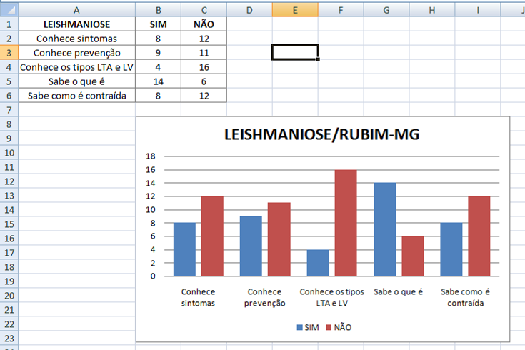
Figura 1 – Gráfico construído por alunos do 2º ano do Ensino Médio.
Fonte: dos autores (2016).

De acordo com a figura acima, foi criado um quadro com dados mais sintetizados para a geração do gráfico, enfatizando o que estava representado com um título. Os grupos desenvolveram a atividade com tranquilidade.
Foi proposta e realizada uma discussão breve para analisar a coerência dos gráficos. Nessa discussão os alunos argumentaram que poderiam ter sido gerados outros gráficos com os dados organizados de outra forma, mas foi explicado a eles que, por meio dos gráficos gerados, há possibilidade de saber o que a comunidade conhece da leishmaniose. Os gráficos possibilitaram aos alunos uma visão do resultado daquilo que pesquisaram.
Na socialização, os alunos iam descrevendo oralmente as suas percepções e se mostraram surpresos com a falta de conhecimento da população relacionada à doença. A discussão foi significativa para a construção do conhecimento dos alunos.
Os grupos organizaram os dados sobre a evolução da leishmaniose em Rubim/MG, a partir das pesquisas e entrevistas, em quadros e gráficos. Organizaram os dados sobre os casos de leishmaniose do ano de 2010 a 2014, obtidos a partir da conversa com os agentes de saúde e que salientam a ocorrência da leishmaniose visceral e da leishmaniose tegumentar em Rubim/MG. Na Figura 2 apresenta-se um gráfico gerado pelo Grupo G5, a partir das informações dos agentes do Setor de Zoonose, que demonstra a evolução da leishmaniose em Rubim/MG. Nessa atividade, todos os grupos conseguiram construir um gráfico.

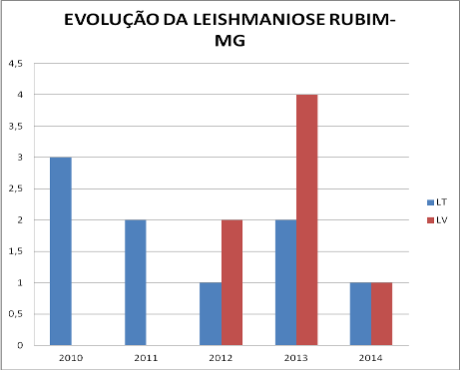
Figura 2 – Gráfico representa a evolução da leishmaniose em Rubim/MG (2010-2014)
Fonte: dos autores (2016).

O gráfico do grupo G5 traz o número de casos da leishmaniose tegumentar e da leishmaniose visceral por ano, no período de 2010 a 2014, em Rubim/MG. A coordenada Y representa o número de casos e a coordenada X o ano de ocorrência. Pode ser observado que casos de leishmaniose visceral só aparecem a partir do ano de 2012, conforme os dados levantados pelos grupos. Os alunos não demonstraram dificuldades em gerar os gráficos, que possibilitaram visualizar como ocorreu a evolução da doença nesse período. Segundo Monteiro (1999, p. 1), “os gráficos se apresentam como uma ferramenta cultural que pode ampliar a capacidade humana de tratamento de informações quantitativas e de estabelecimento de relações entre as mesmas”.
Os alunos também realizaram a interpretação dos gráficos, relatando em texto o que perceberam. O texto foi recolhido e através dele constatou-se que visualizaram a expressividade da doença e que ainda ocorrem casos em Rubim. No texto, os alunos descreveram sobre a evolução da leishmaniose em Rubim/MG, salientando que parece estar controlada a doença. Relataram ainda que, no período analisado (2010 a 2014), em todos os anos houve casos de leishmaniose tegumentar e que a leishmaniose visceral só apareceu no ano de 2012.
No décimo segundo encontro, dois agentes do Setor de Zoonoses da Secretaria Municipal de Saúde de Rubim/MG compareceram a uma aula e a partir da conversa com eles, os alunos obtiveram as informações necessárias para demonstrarem a evolução da leishmaniose em Rubim/MG.
Observou-se durante a realização das atividades que a interação entre alunos durante os momentos de discussão e socialização efetivamente contribuiu para que tivessem a possibilidade de construírem conhecimento. Segundo Silva e Navarro (2012, p. 98), “o aluno, enquanto sujeito, constrói o seu conhecimento, bem como sua realidade social através das interações”.
Nos três encontros seguintes, com o objetivo de sensibilizar os alunos sobre a importância de ações individuais e coletivas para prevenção e controle da leishmaniose no município, foi apresentada aos alunos a ideia da elaboração de uma proposta de controle e prevenção da leishmaniose. Os alunos decidiram que elaborariam um folder, a partir da questão elaborada por eles nesta etapa do trabalho: “O que é necessário para manter o controle da leishmaniose no município de Rubim/MG”?
Para a construção do folder, os alunos selecionaram informações relacionadas aos sintomas, à transmissão e dicas importantes relacionadas à questão da doença. Além disso, destacaram também ideias de como se prevenir e controlar a leishmaniose. Os grupos fizeram rascunhos em folhas de papel. Foram criados projetos com desenhos que depois foram substituídos pelos alunos por outras imagens, quando finalizaram o folder. Os alunos recorreram ao conhecimento prévio relacionado a cuidados de higiene, meio ambiente e também ao conhecimento que adquiriram a partir das aulas. Também fizeram uso de suas habilidades artísticas. Nesse sentido, seguiu-se a Proposta Curricular de Minas Gerais que sugere estratégias diversificadas que mobilizam menos a memória e mais o raciocínio, centradas nas interações aluno-professor e aluno-aluno na construção de conhecimentos coletivos. “Há de se considerar o interesse dos alunos pelos temas e a problematização de situações para o desenvolvimento dos conteúdos” (MINAS GERAIS, 2008, p.13).
Alguns grupos apresentaram em forma de tópicos a proposta de controle e prevenção idealizada, conforme exemplificado na Figura 3.
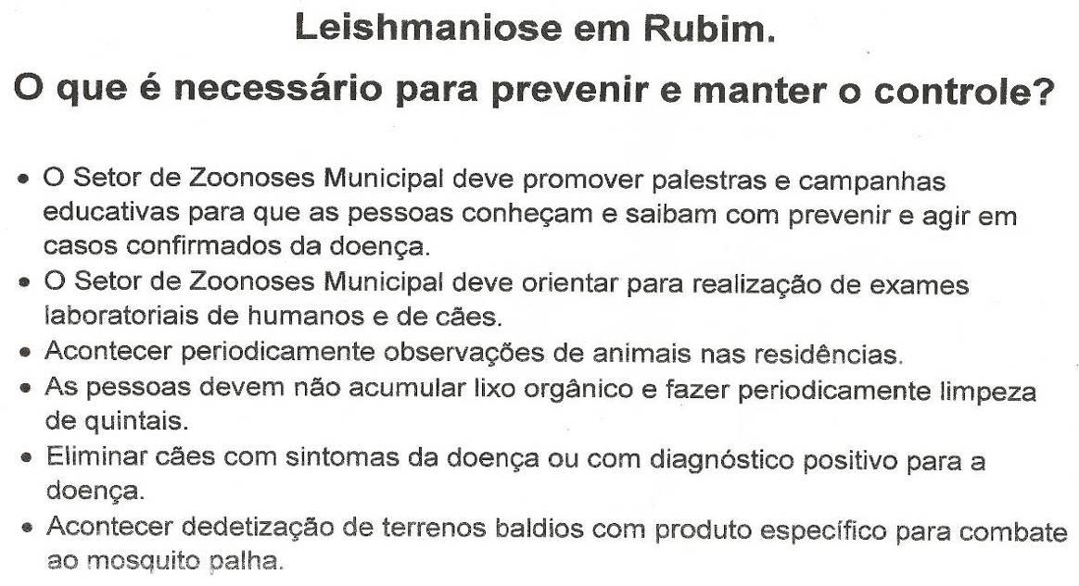
Figura 3 - Proposta de controle da leishmaniose para o município de Rubim/MG
Fonte: Dos autores (2016).

No décimo sexto encontro, na proposta apresentada, os grupos destacaram aquilo que, na visão deles, é necessário para a prevenção e o controle da leishmaniose. Sintetizaram situações que pensaram serem importantes e as organizaram em tópicos. Os grupos expressaram ideias que, se colocadas em prática, possibilitam prevenção e controle da doença. Observou-se que durante a realização das atividades de pesquisa os alunos desenvolveram a capacidade de trabalho em equipe, sendo que a maioria dos alunos mostraram-se participativos e motivados em seus grupos. Confirmando que a pesquisa em sala de aula ajuda o aluno a formar conceitos e opiniões, relacionando a teoria e a prática, criando argumentos e ideias com base em fontes de consulta (NGANGA; MIRANDA, 2018), o que foi observado nos momentos de discussão nos grupos.
Para o folder os alunos utilizaram a técnica do visual, além dos textos. Recorreram à Web para adquirirem imagens, colocaram um título interessante e destacaram a ideia da prevenção e do controle. Na sequência, na Figura 4, está demonstrado exemplo de um dos folders construídos.
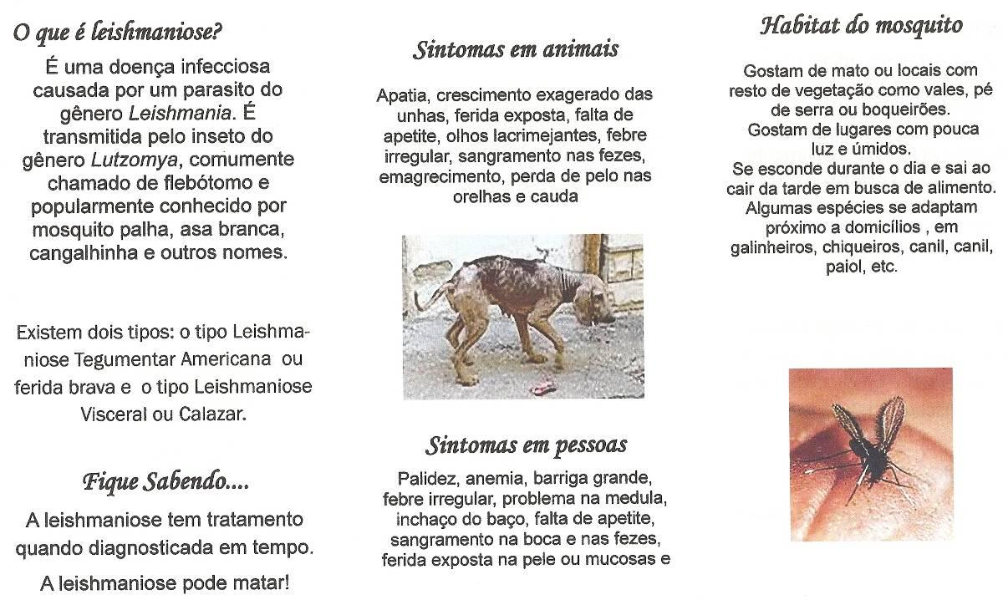
Figura 4 – Folder criado pelos alunos do 2º ano do Ensino Médio, com recurso tecnológico
Fonte: dos autores (2016)

Os alunos demonstraram aptidão e concluíram a atividade dentro de um padrão bom, na avaliação do pesquisador. Nesta atividade os alunos expressaram ideias sensibilizadoras e preocupação com a população rubinense. Apresentaram também sugestões para a prevenção e o controle da leishmaniose. Como expõe Barbosa (2003), é importante que os alunos se envolvam em discussões reflexivas. Ressalta que “é necessário que os alunos tenham oportunidade de se envolverem e refletirem sobre situações que, de fato, aconteceram ou acontecem na sociedade” (BARBOSA, 2003, p. 7).
Ao final das atividades o professor solicitou que cada aluno escrevesse uma síntese das atividades desenvolvidas e que respondesse à questão norteadora inicial do estudo. Na análise do texto produzido o professor observou que todos os alunos conseguiram de alguma forma responder à questão norteadora. A maioria conseguiu fazer a síntese com maior profundidade, apresentando certo domínio sobre os conceitos implicados e principalmente, conseguindo relacionar estes conceitos com a sua realidade. Isto nos mostra que as atividades norteadas pelas metodologias ativas, como a problematização possibilitam a interação do aluno com o assunto, quer seja ouvindo, falando, perguntando ou discutindo, sendo assim estimulado a efetivamente construir o conhecimento (LOVATO et al., 2018).
Constatou-se ainda, que quando se trata de atividades fora do ambiente da sala de aula e, principalmente, utilizando recurso tecnológico, os alunos se mostram mais entusiasmados e trabalham sem reclamações.
A ideia de que um aluno contextualizado, estudando em situações próximas à sua realidade, tem mais chances de ter sucesso em seu aprendizado quando pode unir a tecnologia que já faz parte do seu dia a dia ao conteúdo e à rede de saberes que ele constrói na escola (SILVA, 2012, p. 26).
Quando o aluno consegue relacionar aquilo que estuda com o seu cotidiano, o aprendizado pode ocorrer de modo mais concreto e se puder estudar utilizando recurso tecnológico, as chances de sucesso podem ser maiores (BACICH; MORAN, 2018). Isto corrobora as afirmações de Richartz (2015) quanto à problematização, onde o sujeito busca saídas para intervir na realidade em que vive, e que isto o capacita a transformá-la por sua ação, ao mesmo tempo em que se transforma.

5. Considerações finais
Considerando que o presente relato de experiência objetivou descrever o uso da Metodologia da Problematização no estudo de conteúdos de Biologia no Ensino Médio, a saber a Leishmaniose, pode-se pontuar que esta estratégia pedagógica apresentou grande potencial para estudar o assunto selecionado.
Na intervenção pedagógica desenvolvida, foi relevante o interesse dos alunos pelo tema leishmaniose, relacionado com o cotidiano deles, o que deu segurança para o desenvolvimento das atividades. Em todas as fases da intervenção, os alunos relataram ter gostado das atividades, que as atividades eram interessantes e que aprenderam, o que leva a uma reflexão de que o professor pode adequar o seu trabalho sempre que possível para favorecer a motivação dos alunos. Esta experiência permite refletir que as metodologias ativas, especificamente a problematização, são possibilidades para o ensino e que por meio delas o planejamento pode ser flexível e, associado aos recursos tecnológicos, podem ocorrer resultados positivos.
Frente aos resultados, compreende-se que metodologias ativas nas quais os alunos podem usar de autonomia, cooperação e interagirem são aquelas que possibilitam a sensibilização e motivação dos alunos para aprenderem mais e com qualidade. Observou-se assim que a Metodologia da Problematização mostra-se como adequada para o ensino de conteúdos de Biologia no Ensino Médio, mostrando-se como potencializadora para o processo de aprendizagem dos alunos, possibilitando o desenvolvimento de habilidades como autonomia, criticidade e principalmente permite momentos para refletir sobre a sua realidade.

REFERÊNCIAS
ALVES, T. B.; CORRÊA, I. A.; BRUM, L.S; OLIVEIRA, L. F.; RANGEL, E. F. M.; RODRIGUÊS, A. P. B.; SANTOS, T. B.: Produção Textual no Ensino Médio: entender para praticar.In: XII SEMINÁRIO INTERNACIONAL EM LETRAS. UNIFRA, Anais... Santa Maria, RS, 2012. Disponível em: <http://www.unifra.br/eventos/inletras2012/Trabalhos/4578.pdf >. Acesso em: 28 set. 2015.
ANASTASIOU, L. das G.C.; ALVES, L.P. Processos de ensinagem na Universidade: pressupostos para as estratégias de trabalho em aula.10ed. Joinvile. Univille, 2012.
BACICH, Lilian; MORAN, José (org.) Metodologias ativas para uma educação inovadora: uma abordagem teórico-prática. Porto Alegre. Penso. 2018.
BARBOSA, J. C. Modelagem Matemática e a Perspectiva sócio–crítica. __In: SEMINÁRIO INTERNACIONAL DE PESQUISA EM EDUCAÇÃO MATEMÁTICA, 2003, Santos. Anais... São Paulo: SBEM, 2003. Disponível em: <http://www.uefs.br/ nupemm/sipem2003.pdf>. Acesso em: 29 ago. 2015.
BERBEL, N. N.: A problematização e a aprendizagem baseada em problemas: diferentes termos ou diferentes caminhos? Interface - Comunicação, Saúde, Educação, v.2, n.2, p. 139-154. 1998.
BERBEL, N. A. N.(org.) Metodologia da problematização: fundamentos e aplicações. Londrina. Ed. UEL, 1999.
Berbel NAN, Gamboa SAS. A metodologia da problematização com o Arco de Maguerez: uma perspectiva teórica e epistemológica. Filosofia e Educação (Online). [Internet]. 2012 [cited 2016 May 10];3(2):265-87.
BRASIL. Ministério da Saúde. Fundação Nacional de Saúde-FNS Coordenação Regional de Minas Gerais. Estudo Dirigido sobre as Leishmanioses. Kátia Maria Chaves (0rg.). Serviço de Operações – FNS/MG, 1996.
BRASIL. Ministério da Saúde. Secretaria de Vigilância em Saúde. Departamento de Vigilância Epidemiológica. Manual de vigilância e controle da leishmaniose visceral. Brasília: Ministério da Saúde, 2003. 120 p.: il. color – (Série A. Normas e Manuais Técnicos).
BRASIL, Ministério da Saúde. Secretaria de Vigilância Epidemiológica. Manual de Vigilância e controle da leishmaniose visceral. 1. Ed. 5. Reimpr. Brasília: Ministério da Saúde, 2014.
CYRINO, E. G.; TORALLES-PEREIRA, M. L. Trabalhando com estratégias de ensino-aprendizado por descoberta na área da saúde: a problematização e a aprendizagem baseada em problemas. Cad. Saúde Pública, Rio de Janeiro , v. 20, n. 3, p. 780-788, June 2004 .
COTTA, R. M. M.; COSTA, G.D. da; MENDONCA, É.T. Portfólio reflexivo: uma proposta de ensino e aprendizagem orientada por competências. Ciênc. saúde coletiva, Rio de Janeiro. v. 18, n. 6, p. 1847-1856, June 2013 .
GENARI, I. C. C. Conhecimento de escolares sobre leishmaniose visceral. Dissertação (Mestrado) – Universidade Estadual Paulista, Araçatuba: 2009.
JÚNIOR RAPOSO, A. Diagnóstico espaço-temporal da leishmaniose em Belo Horizonte e a contribuição do clima na incidência da patologia. Universidade Federal de Minas Gerais. Departamento de (Geografia. Dissertação de Mestrado em Geografia. Belo Horizonte-MG:UFMG, 2008.
LEAL, Edvalda Araújo; MIRANDA, Gilberto José; NOVA, Silvia Pereira de Castro Casa (org.). Revolucionando a sala de aula: como envolver o estudante aplicando as técnicas de metodologias ativas de aprendizagem. São Paulo: Atlas, 2018.
LOVATO, Fabrício Luís; Michelotti, Angela; SILVA, Cristiane Brandão da; LORETTO, Elgion Lucio da Silva. Metodologias ativas de aprendizagem: uma breve revisão. Acta Scientiae. v. 20, n.2, p. 154-171, mar/abr. 2018.
MINAS GERAIS. Proposta Curricular. Biologia. Ensino Médio. CBC-Currículo Básico Comum. Secretaria de Estado de Educação de Minas Gerais. 2008.
MONTEIRO, C. E.F. Interpretação de Gráficos: Atividade Social e Conteúdo de Ensino. ASSOCIAÇÃO NACIONAL DE PÓS-GRADUAÇÃO E PESQUISA EM EDUCAÇÃO, 1999, Caxambu. Anais.... Disponível em: <http://www.ufrrj.br/em anped/paginas/conteudo_producoes/docs_22/carlos.pdf>. Acessado em: 28 set. 2015.
MORÁN, J. Mudando a educação com metodologias ativas. [Coleção Mídias Contemporâneas. Convergências Midiáticas, Educação e Cidadania: aproximações jovens. Vol. II] Carlos Alberto de Souza e Ofelia Elisa Torres Morales (orgs.). PG: Foca Foto-PROEX/UEPG, 2015.
NGANGA, Camilla Soueneta Nascimento; MIRANDA, Gilberto José. Ensino e pesquisa: duas faces de uma mesma moeda. In: LEAL, Edvalda Araújo; MIRANDA, Gilberto José; NOVA, Silvia Pereira de Castro Casa (org.). Revolucionando a sala de aula: como envolver o estudante aplicando as técnicas de metodologias ativas de aprendizagem. São Paulo: Atlas, 2018. p. 31-42.
PINTO, Antonio Sávio da Silva; BUENO, Marcilene Rodrigues Pereira; SILVA, Maria Aparecida Félix do Amaral; MENEZES, Milena Zampieri Sellmann de; KOEHLER, Sonia Maria Ferreira. O laboratório de Metodologias Inovadoras e sua pesquisa sobre o uso de metodologias ativas pelos cursos de licenciatura da UNISAL, Lorena: estendendo o conhecimento para além da sala de aula. Revista de Ciências da Educação. v.2, n.29, p.67-79. jun/dez. 2013.
RICHARTZ, T. Metodologia ativa: a importância da pesquisa na formação de professores. Revista da Universidade Vale do Rio Verde, Três Corações, v. 13, n. 1, p. 296-304, 2015.
SILVA, M.V. Leishmanioses. Rev. Fac. Ciênc. Méd. Sorocaba, v. 5, n. 2, p. 13-17. Faculdade de Ciências Médicas de Sorocaba, 2003.
SILVA, L. O. A formação do professor da educação básica para uso da tecnologia: a complexidade prática. __ In: BRAGA, Júnia de Carvalho Fidelis. Integrando tecnologias no ensino de inglês nos anos finais do ensino fundamental. São Paulo: Edições SM, 2012. (Somos Mestres).
SILVA, L. M. R.; CUNHA, P. R. A urbanização da leishmaniose tegumentar americana no município de Campinas (SP) e região: magnitude do problema e desafios. An. Bras Dermatol. São Paulo. v. 82, n. 6, p. 515-9. 2007.
SILVA, O.G.; NAVARRO, E. C. A Relação Professor-aluno no Processo Ensino-aprendizagem. Interdisciplinar: Revista Eletrônica da Univar. v. 3, n. 8, p. 95-100, 2012. Disponível em: <http://www.univar.edu.br/revista/index.php/interdisciplinar /article/view/82. Acesso em: 25 out. 2015.
SOUZA, C. da S.; IGLESIAS, A.G.; PAZIN-FILHO, A. Estratégias inovadoras para métodos de ensino tradicionais – aspectos gerais. Medicina (Ribeirão Preto online) v. 47, n.3; p. 284-292, 2014.

